Desember 2019
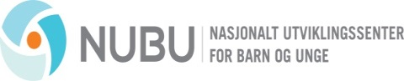
Kjære alle som har bidratt til Match-studien !
Med ønsker om en God Jul og Godt Nytt År fra oss på NUBU!
Vi ønsker dere en riktig god jul og takker så mye for samarbeidet i 2019. Neste år kan vi endelig se på de første resultatene i studien. Dette er mulig på grunn av den jobben dere gjør, enten dere har bidratt med behandling av barn etter MATCH-metoden eller etter vanlig praksis. Tusen takk for innsatsen!
Vedlagt ligger diplomer om deltakelse i forskningsprosjekt til alle terapeuter som aktivt har bidratt inn i MATCH-studien. Det har tidligere blitt gitt bekreftelse om deltakelse på MATCH-opplæring for dem det gjelder.
Match-prosjektet har fått en ny prosjektarbeider i Line Ragna Aakre Karlsson (l.r.a.karlsson@nubu.no) etter at Ragnhild Sandbu sluttet hos oss. Line Ragna kommer fra jobb i Kreftregisteret og har erfaring som skal hjelpe oss i Match-prosjektet framover. Ønsker derfor å minne om at henvendelser angående MATCH-studien rettes til henne eller prosjektleder Silje Hukkelberg.

